PRÓ-REITORIA DE PESQUISA E PÓS-GRADUAÇÃO - PROPESP
COORDENAÇÃO DE PESQUISA E PROJETOS INSTITUCIONAIS - CPPI
PROGRAMA DE INICIAÇÃO CIENTÍFICA E TECNOLÓGICA DA UNIVERSIDADE DO ESTADO DO AMAZONAS

RELATÓRIO MENSAL
EDITAL ICT | ( X ) Edital Nº 031/2025 - GR/UEA
TIPO DE PROJETO | ( ) PBICT-Af/UEA ( X ) PAIC/FAPEAM  ( ) PIBIC/CNPq ( ) PIBITI/CNPq  ( ) PIBIC Af/CNPq ( ) VOLUNTÁRIO | SISPROJ: | 59617
TÍTULO DO PROJETO: | Sistema de Detecção de Quedas Utilizando Inteligência Artificial e Alerta Automatizado
ALUNO: | Nelson Emeliano Silva
ORIENTADOR: | Angilberto Muniz Ferreira Sobrinho
MÊS DE REFERÊNCIA DO RELATÓRIO | Fevereiro/2026 | DATA DE ENTREGA DO RELATÓRIO | 03/03/2026

ATIVIDADES DESENVOLVIDAS
1. Resumo das Atividades do Período
Durante o mês de dezembro, as atividades focaram no refinamento do modelo de Inteligência Artificial e no início da estruturação da comunicação do sistema. O esforço foi concentrado na otimização da rede neural CNN-LSTM para reduzir a taxa de falsos positivos identificada nos testes iniciais. Além disso, iniciou-se a pesquisa e configuração do protocolo de comunicação (MQTT/Firebase) que será utilizado para enviar os alertas do sistema de detecção para o aplicativo móvel, garantindo que a base de software esteja pronta para a integração com serviços de nuvem.
2. Descrição Detalhada das Atividades Realizadas
- Otimização do Modelo: Ajuste de hiperparâmetros (taxa de aprendizado e dropout) para melhorar a generalização do modelo em diferentes ângulos de câmera.

- Pesquisa de Protocolos de Alerta: Estudo das APIs do Firebase Cloud Messaging para implementação das notificações em tempo real.

Imagem 1: Arquitetura pra comunicação software-hardware via protocolo MQTT e HTTP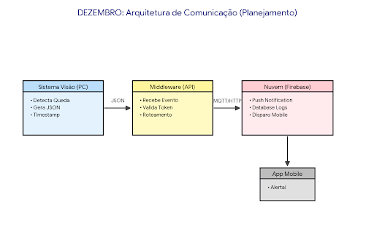
- Documentação Técnica: Organização dos scripts de treinamento e logs de performance obtidos até o momento para garantir o versionamento correto do projeto.
3. Resultados do Período
- Protótipo de software validado e pronto para ser integrado ao aplicativo móvel e ao hardware físico.
Imagem 2: Sistema funcional detectando uma queda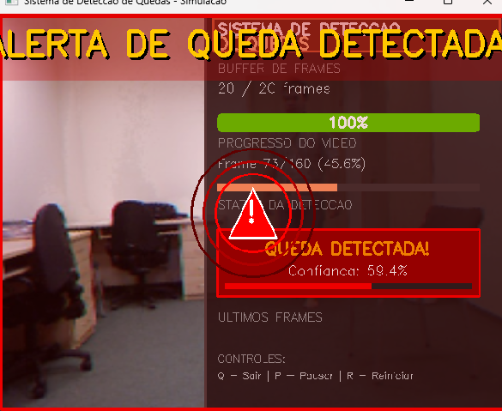
AVALIAÇÃO DO ORIENTADOR
Deverá ser preenchido um relatório mensal pelo (a) aluno (a) e orientador (a), informando as atividades desenvolvidas e anexado no SISPROJ até o dia 30 de cada mês, a partir do mês de implementação do projeto. O acompanhamento do relatório e frequência mensais será realizado pelo Comitê Local.

